浏览器设置说明
1、搜狗浏览器
在网页空白处点击右键，选择“切换到兼容模式”即可。
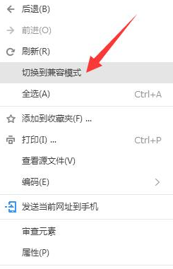

2、360浏览器
1）在地址栏后面，如果当前显示"闪电"图标，则为极速模式。
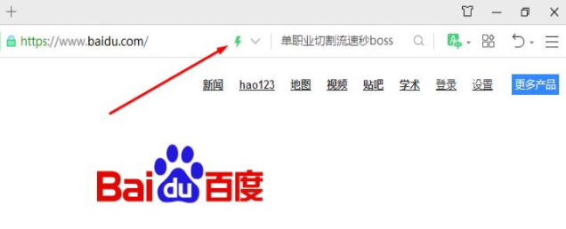
2）点击该图标，可以看到有二种模式可以选择，选择兼容模式即可。
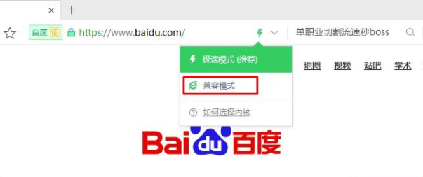

3、QQ浏览器
1）打开QQ浏览器，找到右上角的菜单按钮，点击菜单，然后点击设置。
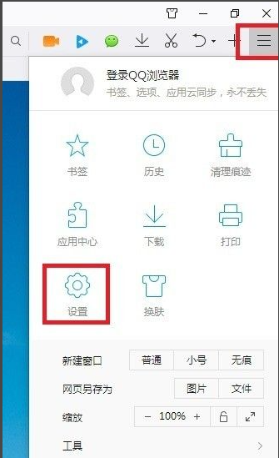

2）点击高级。
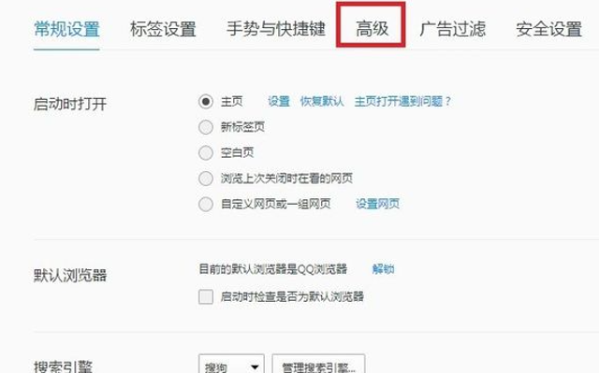

3）在内核选项下，选择“总是使用IE内核”。
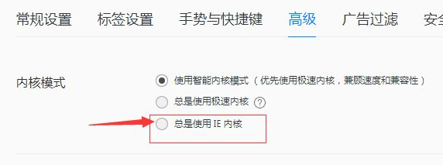

4、IE浏览器
IE10及以下版本的浏览器无需任何配置即可直接访问，IE11及以上版本浏览器, 请将 neea.edu.cn 域名添加到兼容性站点列表中。
操作如下：
方法一：同时按键盘 ALT+X+B 三键，在弹出窗口中添加 neea.edu.cn 至兼容性站点列表中，然后重新访问报名网站。
方法二：点击“工具”，在下拉菜单中选择“兼容性视图设置”。
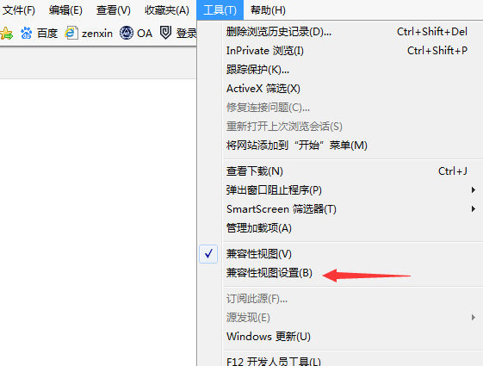

在弹出界面的文本框中输入neea.edu.cn，然后点击添加即可。
